Prénom : ……………………………… | Date : …………………………….........…………………

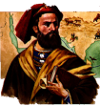 | LES TEMPS MODERNES  Les rois de France

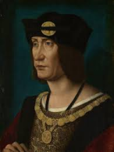
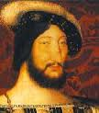
1500  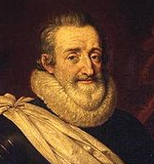  1600  1700  1792 | Les Valois  Louis XII  (1498 - 1515)  François 1er  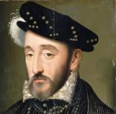  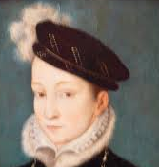  (1515 - 1547)  Henri II  (1547 - 1559)  François II  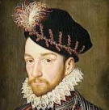  (1559 - 1560)  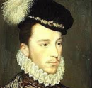  Charles IX  (1560 - 1574)  Henri III  (1574 - 1589)  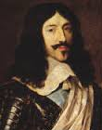  Les Bourbons  Henri IV  (1589 - 1610)  Louis XIII  (1610 - 1643)  (1610 - 1617, régence de Marie de Médicis)  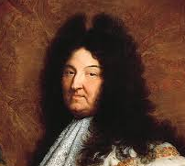  Louis XIV  (1643 - 1715)  (1643 - 1661, régence d'Anne d'Autriche)  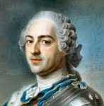  Louis XV  (1715 - 1774)  (1715 - 1722, régence de Philippe d'Orléans)  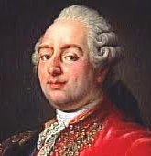  Louis XVI  (1774 - 1792)

